ODRŽANA PRVA KONFERENCIJA ZA MEDIJE - ZAŽELI „OSTAJEM DOMA!“ FAZA IV

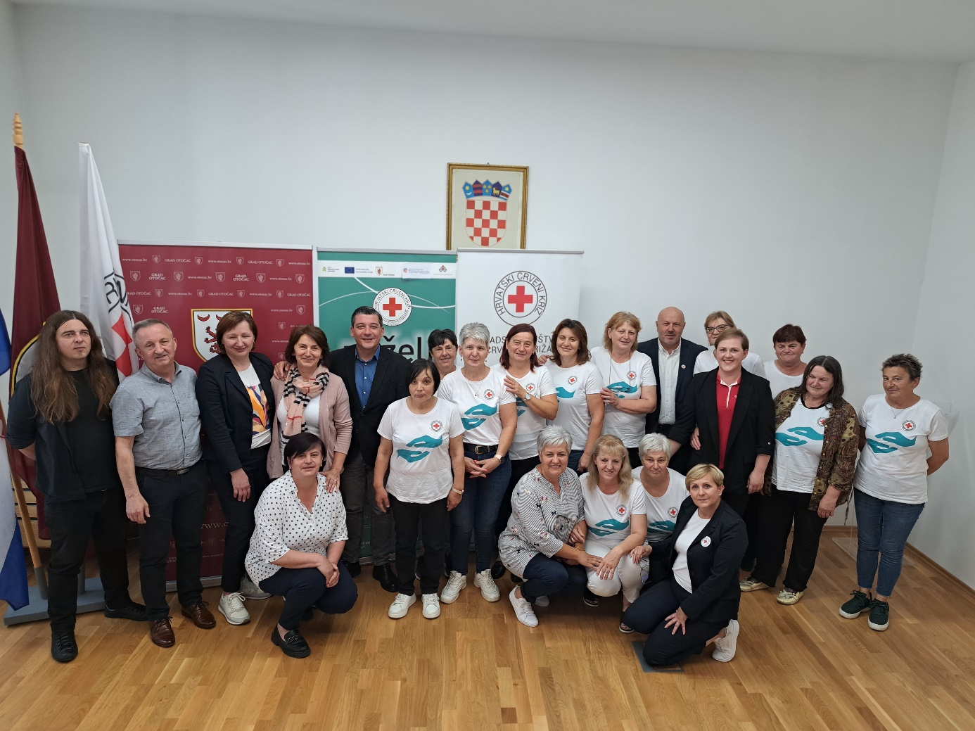
U četvrtak, 27. lipnja 2024. godine, održana je prva Konferencija za medije Gradskog društva Crvenog križa Otočac. Tema konferencije bila je Projekt Zaželi „Ostajem doma!“ pomoć u kući i potpora starijim osobama i/ili invalidnim osobama. U okviru Operativnog programa „Učinkoviti ljudski potencijali 2014. - 2020.“ provedena su tri poziva programa Zaželi – zapošljavanje žena u okviru kojih je zaposleno više od 22,5 tisuće žena koje su pružale usluge podrške i skrbi za gotovo 130.000 starijih i/ili nemoćnih osoba. Analiza i iskustvo u provedbi programa Zaželi pokazali su da su do sad provedeni projekti dali značajan doprinos smanjenju rizika od socijalne isključenosti i prevenciji institucionalizacije starijih i nemoćnih osoba u Hrvatskoj iako im je prvotni fokus bio na zapošljavanju žena.
Program „Učinkoviti ljudski potencijali 2021.-2027.“ (u daljnjem tekstu: PULJP) je plansko programski dokument čiji je osnovni cilj pridonijeti rastu zapošljavanja i jačanju socijalne kohezije u Hrvatskoj. PULJP se sufinancira sredstvima Europskog socijalnog fonda+ (u daljnjem tekstu: ESF+), a programom su razrađena ulaganja u zapošljavanje i povećanje razine vještina, socijalno uključivanje, obrazovanje, cjeloživotno učenje te ulaganje u zdravstvenu i dugotrajnu skrb.
Socijalna je skrb u RH organizirana djelatnost čiji je cilj pružanje pomoći socijalno ugroženim osobama. To uključuje prevenciju, promicanje promjena, pomoć u zadovoljavanju osnovnih životnih potreba i podršku pojedincu, obitelji i skupinama, u svrhu unaprjeđenja kvalitete života i osnaživanja korisnika u samostalnom zadovoljavanju osnovnih životnih potreba, te njihovog aktivnog uključivanja u društvo. Pravo na život u zajednici predstavlja jedno od temeljnih ljudskih prava.
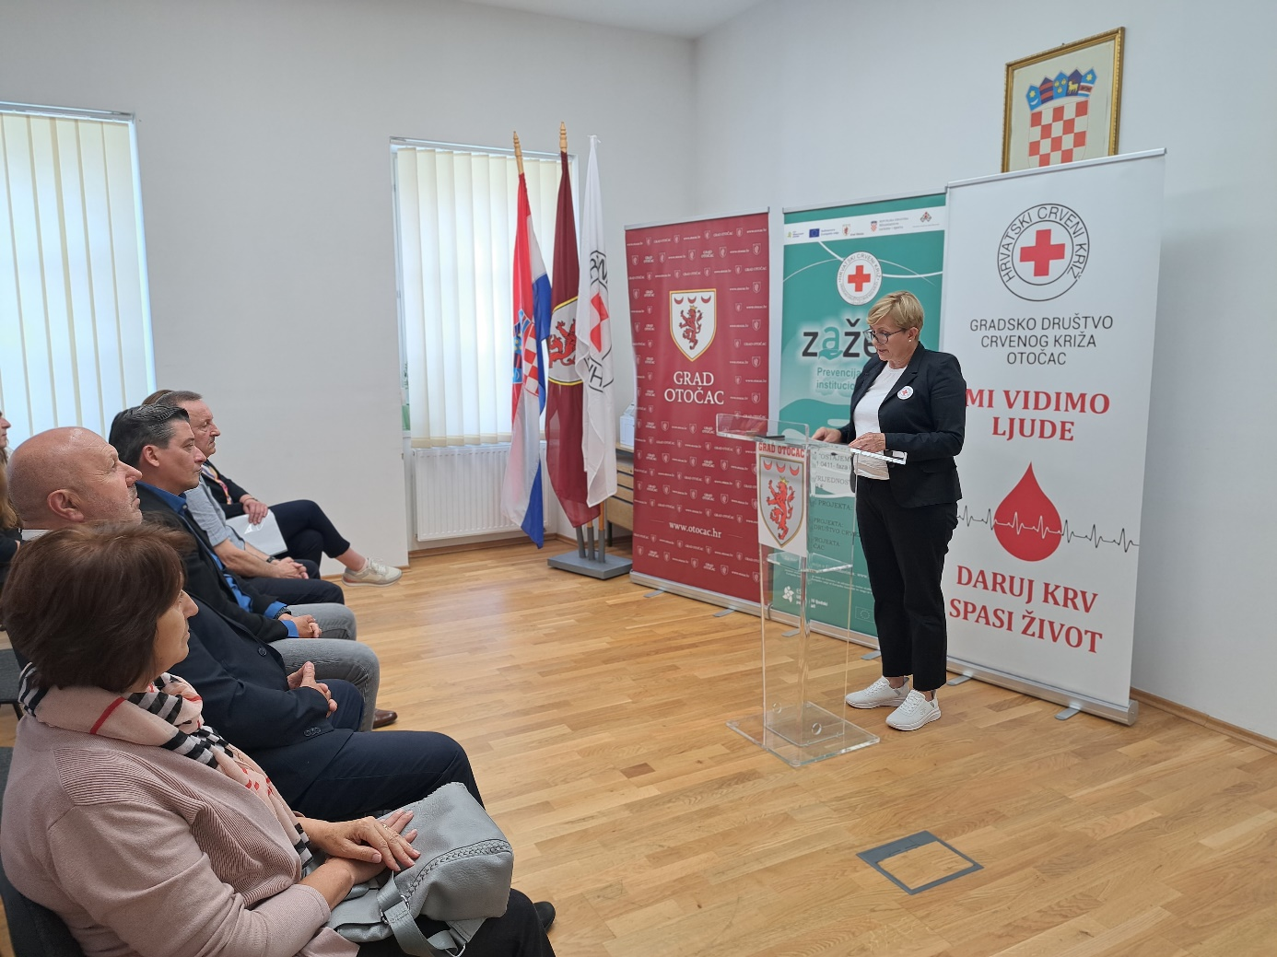
Gradskom društvu Crvenog križa (u daljnjem tekstu: GDCK) Otočac je dodijeljen ugovor u vrijednosti od 540.000,00 eura za provedbu projekata u sklopu Poziva „Zaželi – prevencija institucionalizacije“, koja se provodi u sklopu Operativnog programa Učinkoviti ljudski potencijali 2021. - 2027. sufinanciran sredstvima Europskog socijalnog fonda plus potpisan sa Ministarstvom rada, mirovinskog sustava, obitelji i socijalne politike te Hrvatskim zavodom za zapošljavanje, Ured za financiranje i ugovaranje projekata Europske unije.

U svom obraćanju ravnateljica GDCK Otočac Dragica Cvitković istaknula je pojedinosti projekta. Nositelj projekta je GDCK Otočac. Naziv projekta je„ Ostajem doma!“. Partner u projektu je Grad Otočac. Cilj ovog projekta je povećanje socijalne uključenosti i prevencija institucionalizacije ranjivih skupina osiguravanjem dugotrajne skrbi kroz pružanje usluge potpore i podrške u svakodnevnom životu osobama starijim od 65 godina i odraslim osobama s invaliditetom radi povećanja razine socijalne uključenosti, kvalitete života te radi duljeg i kvalitetnijeg boravka u vlastitom domu. Aktivnosti Projekta su: zapošljavanje pružatelja usluga za najmanje 6 pripadnika ciljanih skupina koji će sudjelovati u organiziranju prehrane, obavljanju kućanskih poslova, održavanju osobne higijene te zadovoljavanju drugih svakodnevnih potreba, te podjela paketa kućanskih i osnovnih higijenskih potrepština korisniku na mjesečnoj bazi. Razdoblje provedbe projekta je od 01.06.2024. do 31.12.2026. godine.
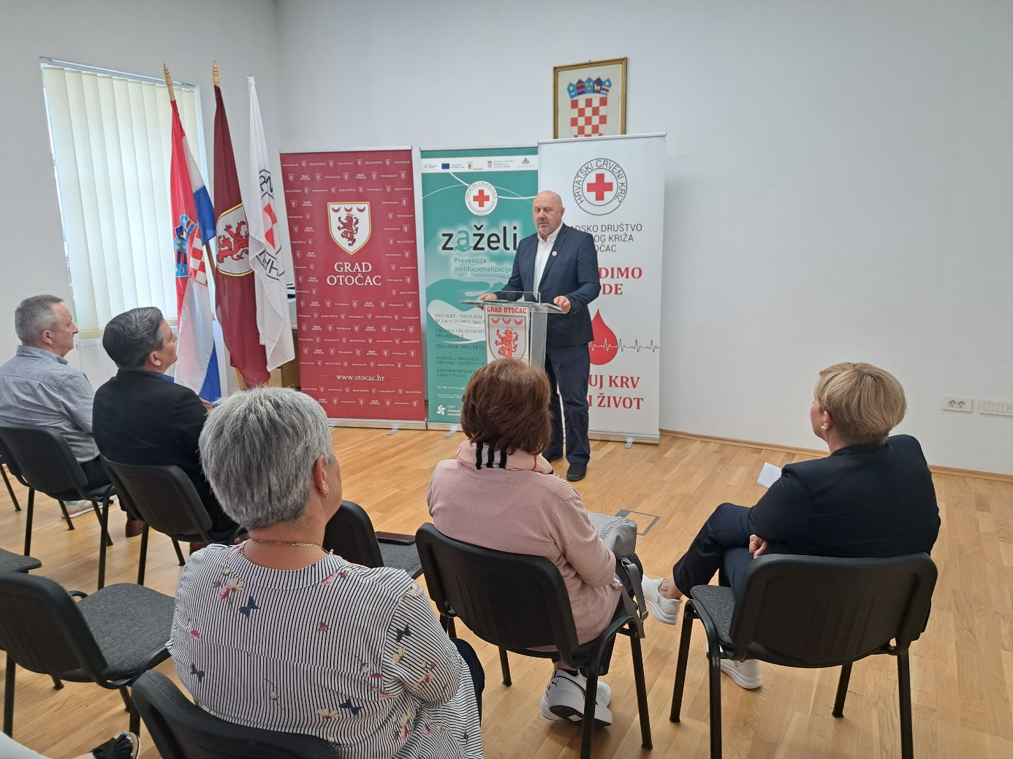
Potpisivanjem ovih ugovora omogućilo se zapošljavanje 12 osoba, koje će pružiti uslugu potpore i podrške za 72 osobe starije od 65 godina i osobe s invaliditetom u svojim zajednicama u sljedećih 30 mjeseci. Glavni cilj projekta je povećanje socijalne uključenosti i prevencija institucionalizacije ranjivih skupina kroz pružanje usluga potpore i podrške u svakodnevnom životu starijih osoba i osoba s invaliditetom na području Grada Otočca. Projektom se pružaju usluge pomoći u kući kao što su organiziranje prehrane (pomoć u pripremi obroka, pomoć u nabavi hrane i dr.), obavljanje kućnih poslova (pranje posuđa, pospremanje stambenog prostora, donošenje vode, ogrjeva i slično, organiziranje pranja i glačanja rublja). , nabava lijekova i drugih potrepština i dr.) , održavanje osobne higijene (pomoć u oblačenju i svlačenju, u kupanju i obavljanju drugih higijenskih potreba i dr.), zadovoljavanje drugih svakodnevnih potreba. Uz navedeno, svaki korisnik mjesečno dobiva paket kućnih i higijenskih potrepština, što kroz vrijeme provedbe projekta ukupno iznosi 2 160 paketa, naglasila je ravnateljica.

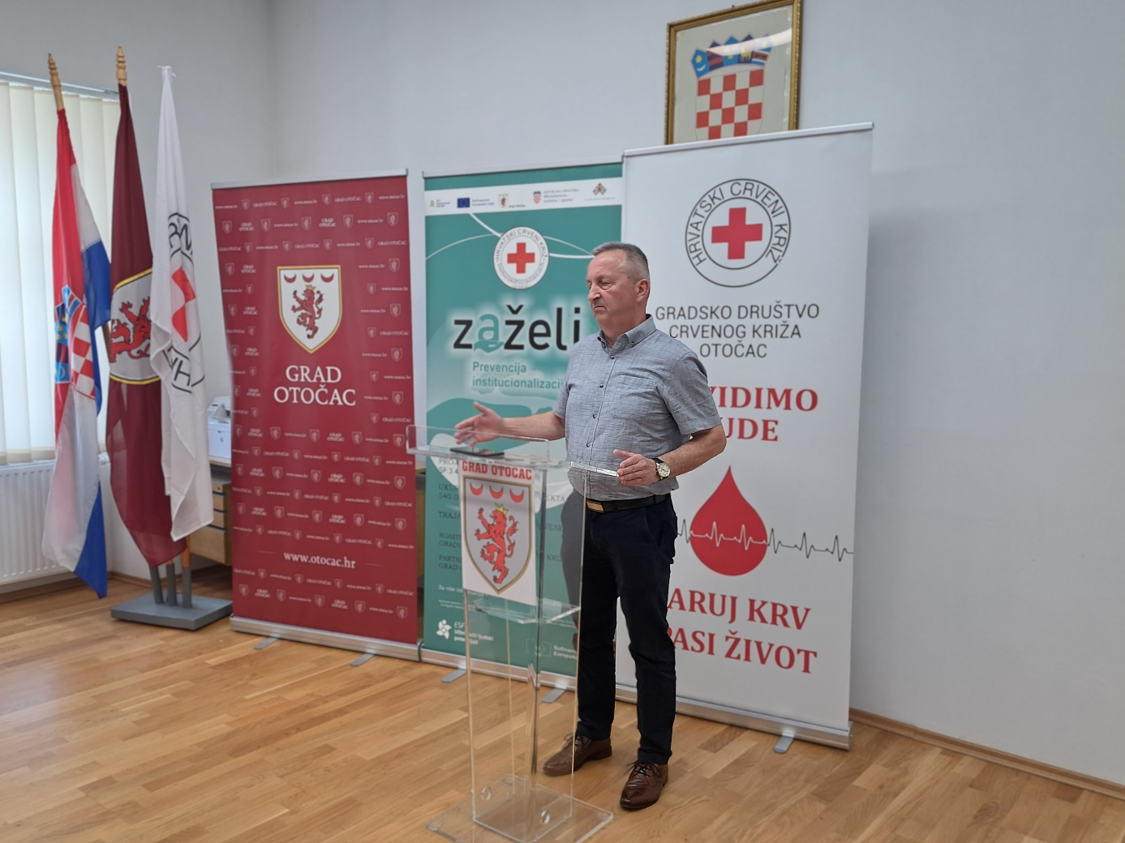
Nakon izlaganja ravnateljice GDCK Otočac Dragice Cvitković, prisutnima se obratio ravnatelj Društva Crvenog križa Ličko – senjske županije, Vlado Brkljačić. U svom obraćanju ističe značaj ovog projekta na području Ličko – senjske županije, koja nažalost, svakim danom ima sve veći broj starijih i nemoćnih žitelja. U svome radu Crveni križ, kao najveća humanitarna organizacija, već dugi niz godina provodi slične programe pomoći starijim i nemoćnim osobama, a također provodio je i program pomoći u kući financiran od strane UNHCR-a. Ističe značaj Crvenog križa u lokalnoj zajednici, kao produžene ruke u vidu kadra, volontera, logistike i opreme s kojom raspolaže. Na kraju izražava čestitke GDCK Otočac kao prvom i trenutno jedinom društvu u Ličko – senjskoj županiji koje provodi ovakav program, zaželjevši im puno uspjeha u radu i provođenju projekta.

Prisutnima se obratio i ravnatelj Doma zdravlja Otočac, Ivan Furlan. Ističe kako Dom zdravlja Otočac pruža i pružati će zdravstvenu skrb u svojim okvirima te će kao i do sada stajati na usluzi Crvenom križu, odnosno pomoći će pri pružanju zdravstvenih usluga korisnicima programa „Zaželi“. Također je poželio puno uspjeha u provođenju istog.

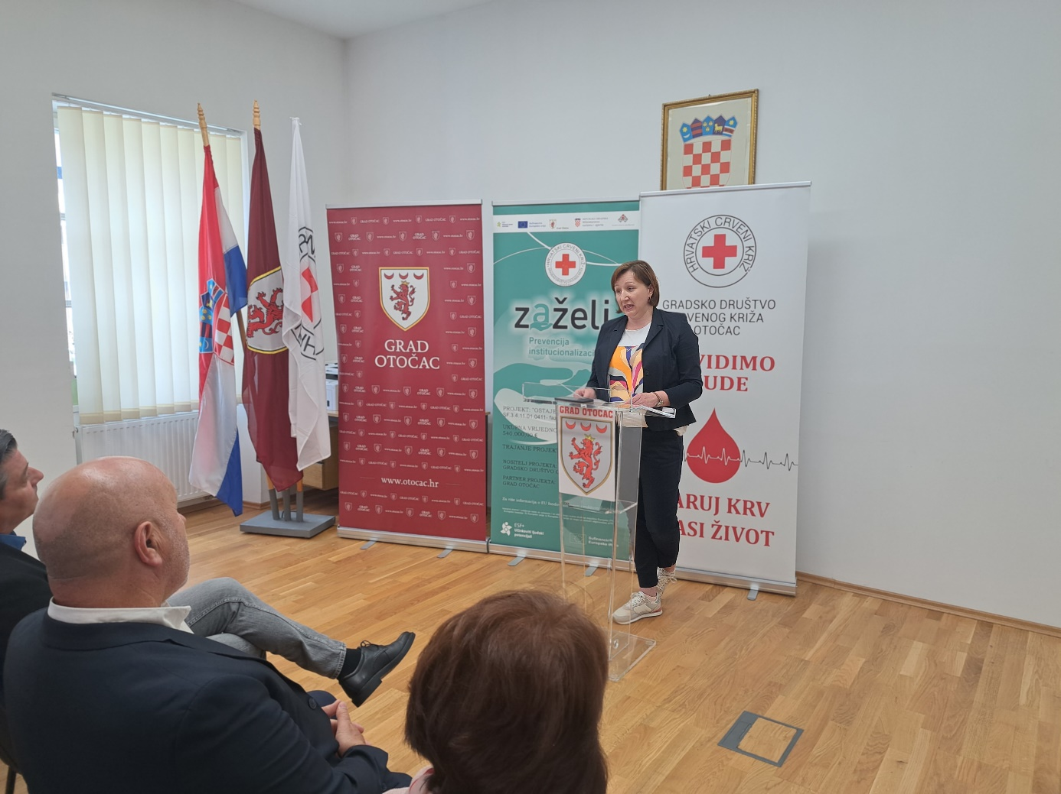
Ispred Hrvatskog zavoda za socijalni rad govorila je socijalna radnica Martina Katalinić, pri čemu ističe: „GDCK Otočac i Područni ured Senj imaju dugu i izuzetno dobru suradnju…zajedno izlazimo na terene. Razlog tome je što imamo zajedničke korisnike, bilo da se radi o osobama starije životne dobi, osobama s invaliditetom i drugim socijalno ugaženim skupinama…. Projekt programa Zaželi nastavak je usluge pomoć u kući i za one korisnike koji ne mogu biti obuhvaćeni našim rješenjem i ostvaruju prihode iznad prethodno navedenih iznosa, a nalaze se u potrebi… Uloga po ovom projektu je ovjera, provjera krajnjih korisnika, pripadnika ciljane skupine projekta da temeljem Zakona o socijalnoj skrbi ne ostvaruju pravo na usluge: pomoć u kući, boravak, organizirano stanovanje i smještaj, uslugu osobne asistencije koju pruža osobni asistent, te da kod osoba s invaliditetom roditelj ili dr. član obitelji ne ostvaruju pravo na status roditelja njegovatelja ili pravo na status njegovatelja.“ Na kraju pohvaljuje ovaj projekt te smatra da je bitan za naše područje, u kojem je sve veći udio starije populacije i upravo im se na ovaj način produžuje njihov boravak i funkcioniranje u vlastitom domu.

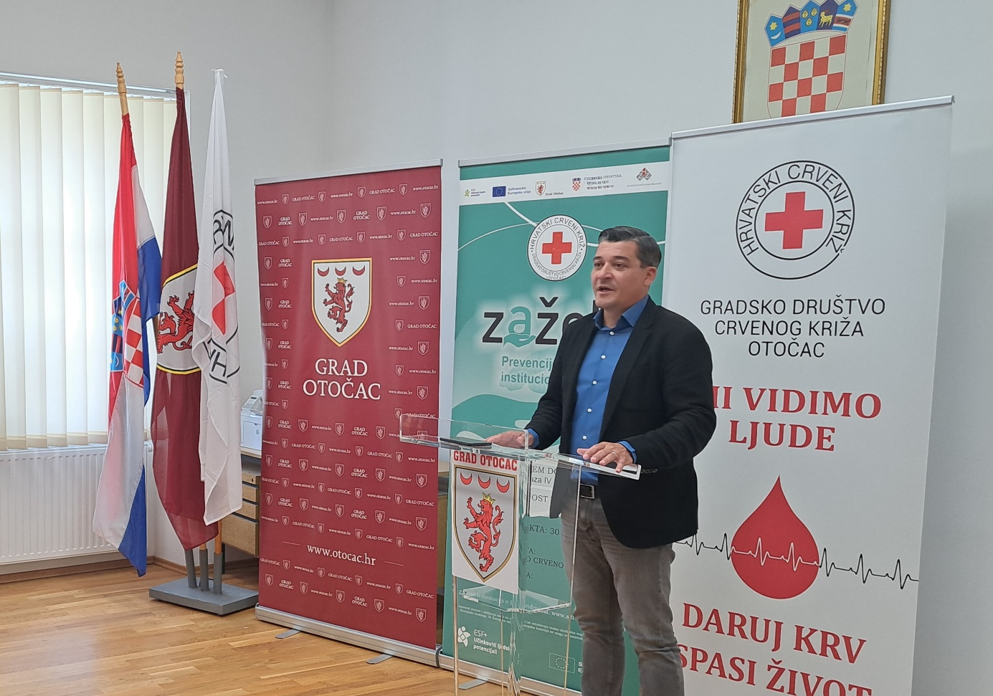

U svojstvu partnera ovog projekta na kraju konferencije obratio se gradonačelnik Grada Otočca, Goran Bukovac. Ističe kako je Grad snažan partner u vidu tehničke i sve druge podrške. Izražava čestitke ravnateljici i djelatnicima GDCK Otočac, te svim djelatnicima programa Zaželi. „Naša zajednica je jaka i snažna onoliko koliko su snažni naši najslabiji stanovnici“, istaknuo je gradonačelnik i uputio poziv svim udrugama, institucijama, pojedincima i volonterima da se bez obzira na ovaj program uključe u pomoć najranjivijim skupinama naše lokalne zajednice te da na taj način poboljšamo kvalitetu života naših sugrađana.
Antonia Marić
GDCK Otočac
